АИС Навигатор для родителей
Навигатор дополнительного образования детей - это информационный сервис, который помогает родителям выбирать программы для своих детей, основываясь на их интересах. Чем привлекательнее описание программы в карточке Навигатора, тем больше шансов заинтересовать родителей и детей.
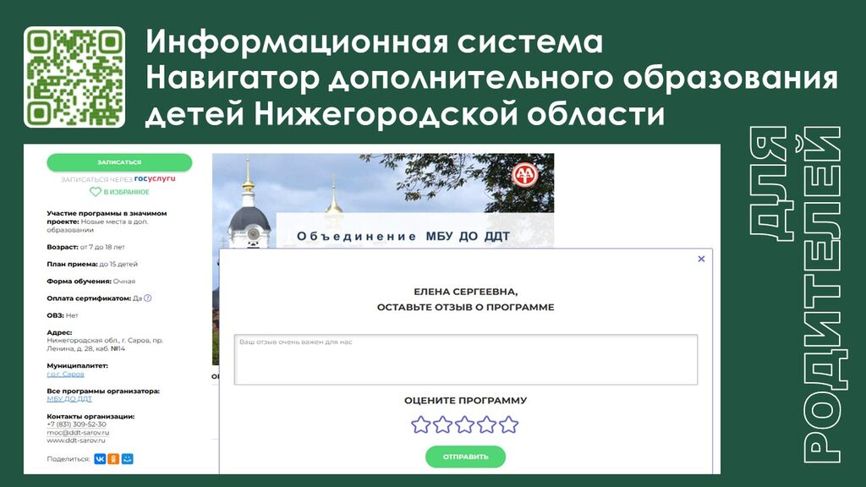
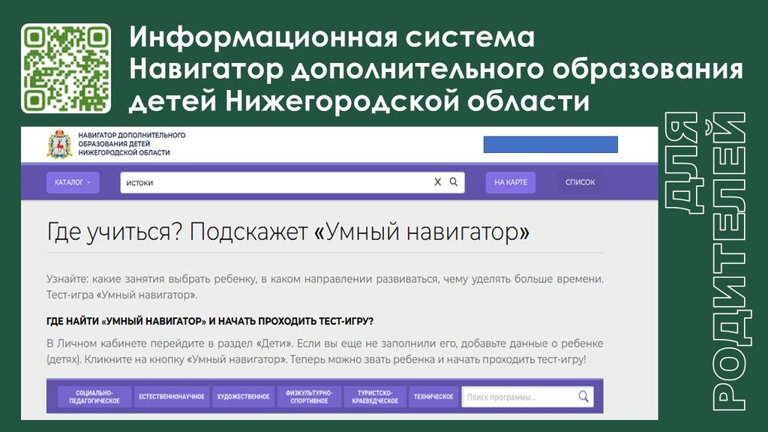
Важно также учитывать отзывы детей и родителей об образовательном процессе. Это позволит другим родителям получить более объективную информацию о качестве программы и сделать осознанный выбор. Родителям предоставляется возможность оставлять отзывы как через электронные уведомления, так и через личный кабинет на сайте Навигатора.
Родители могут выбрать программу в зависимости от интересов ребёнка через игру профессионального и личностного самоопределения «Умный навигатор». Это тест-игра «Профессиональное самоопределение», созданная на основе методики, эксклюзивно разработанной для InLearno доктором педагогических наук, профессором МГУ им. Ломоносова, Н.С. Пряжниковым - крупнейшим отечественным экспертом в области профориентации. По итогам прохождения тест-игры генерируется страница результатов. Подобранные профессии в результатах теста разделены на три группы: подходящие, близкие и неподходящие. По каждой из профессий школьник имеет возможность изучить, с какими из выбранных им предпочтений эта профессия совпала, а с какими – не совпала.
Также теперь родители могут подать заявление на отчисление из объединения или расторгнуть договор дистанционно. Для нас это риски, особенно во второй половине года с сентября по декабрь. Так как сейчас идет разделение муниципального задания и социального заказа по направленностям. Выполнение плана требует поиска замены – заключения договора с новым ребенком по той же направленности. Поскольку единого фонда для разных направленностей на данный момент нет, существует вероятность недополучения финансирования, если в конкретной области работает небольшое количество педагогов. Важно, чтобы каждый ребенок был включен в списки согласно приказу.
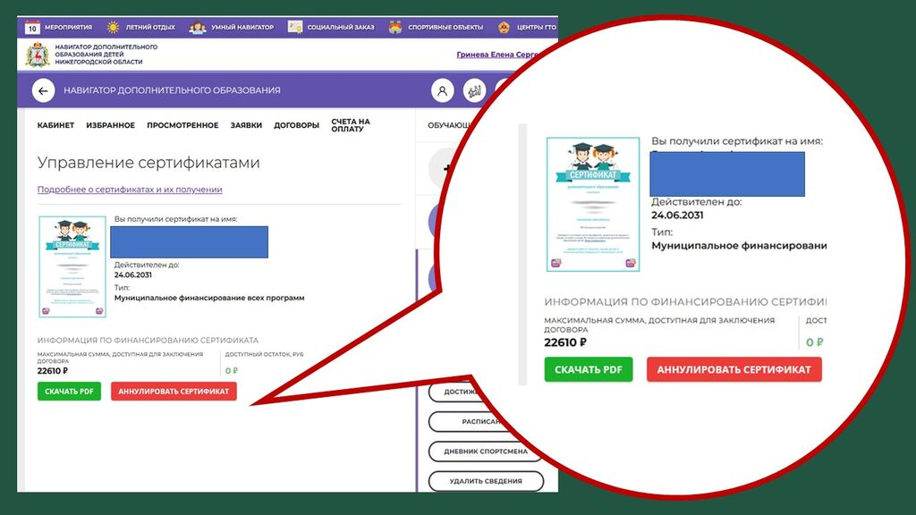
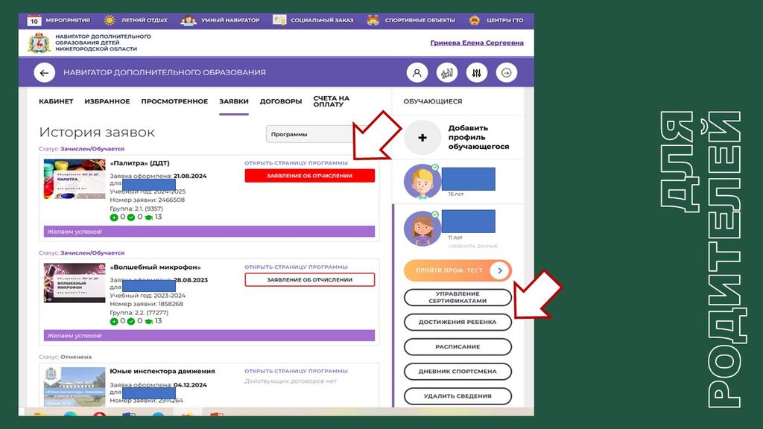
У родителя есть возможность добавить в личный кабинет раздел с достижениями ребенка, чтобы формировать его портфолио. Это особенно полезно, если ребенок посещает несколько объединений одновременно. Можно фиксировать успехи и награды по различным направлениям: учебе, спорту, творчеству и т.д. Такой подход позволит не только систематизировать информацию о его достижениях, но и будет полезен при поступлении в учебные заведения или участии в конкурсах.
Таким образом, навигатор - это наш верный помощник, который поможет сориентироваться в сфере дополнительных образовательных программ, подходящих для вашего ребенка, эффективно отслеживать результаты его обучения и влиять на процесс обучения, давая обратную связь организаторам программ.

